## 游戏DEMO简介：

半俯视角RPG游戏

背景（关卡之一）：玩家角色流落外星，一天他获知某处地下有遗留着未被战争摧毁的建筑遗址，而建筑里有曾经外星国王的宝藏，于是决定一探究竟。

（玩家在前两层解谜系统后，最后一层被外形巨虫追逐逃出）

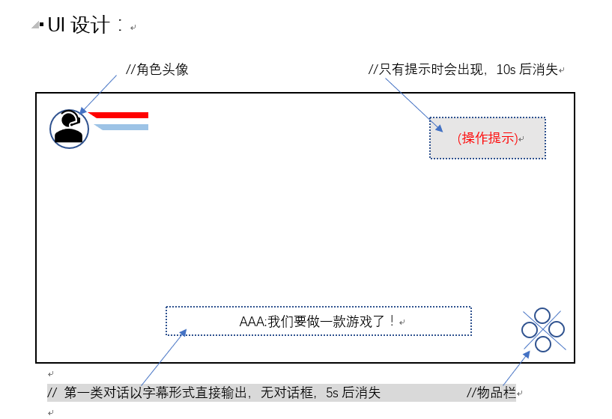

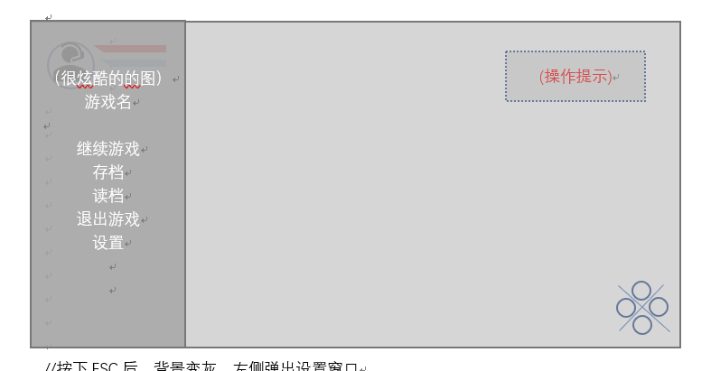

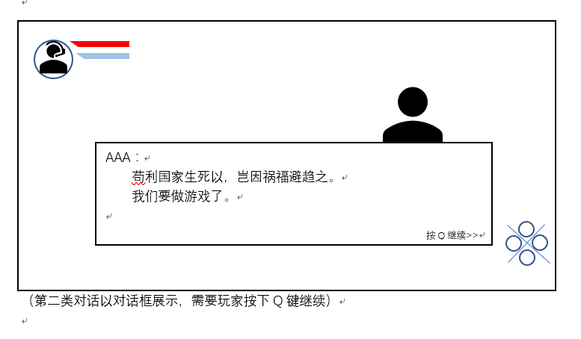

、

## 关卡设计：

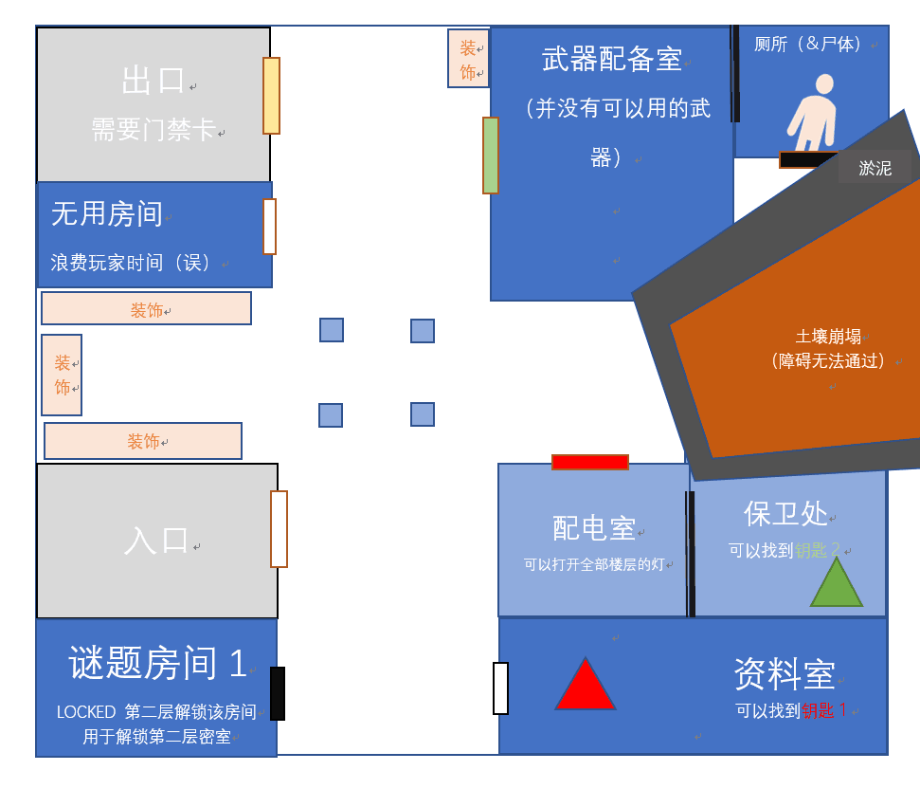

第一层 ↑

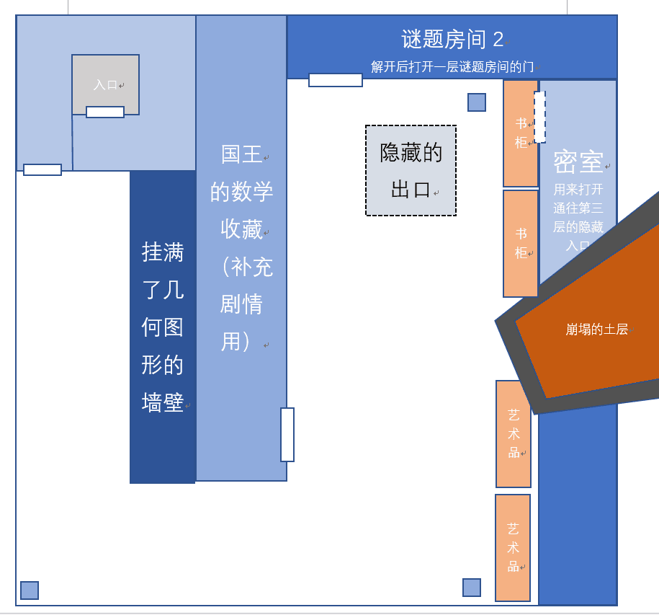

第二层 ↑

第三层？策划从高数堆里钻出来就告诉你

模型：

同伴/人物  
尸体/人物

主角/人物

外星巨虫/insect or worm

门/建筑

柱子/建筑

拉杆/机关

艺术品/雕塑/建筑

空架子/建筑

控制台

书柜/建筑

书籍/物品

贴图：

坚硬的钢铁墙壁

普通的混凝土墙

破碎的混凝土墙

优雅高贵的墙壁壁纸

优美的数学几何图形分析（装饰）

崩塌的土层

淤泥

地板

2D图片：

主角

同伴

外星巨虫（？）

音乐：

门开关的声音

走在地板上的声音

走在淤泥的声音

走在土上的声音

虫子吼吼吼的声音

地上风声

洞穴风声

流水声

虫鸣声

逃跑时紧张的音乐

凯旋胜利奏乐